江门市蓬江区润泽园保障性住房小区儿童、老人户外活动设施建设项目
采购方案

编制单位:江门市住房和城乡建设局

一、建设必要性和紧迫性
近年来，随着我国城镇化进程的不断发展，人民生活水平逐步提高，人民对居住小区内室外环境和功能也有了更高的要求，室外环境及其功能配套的效果对居民的生理和心理健康以及城市的可持续发展具有一定影响。为满足居民日益增长的物质和精神文化需求，在保障房小区增设儿童活动区和老年人康乐设备，有效促进小区管理和谐发展。现拟对蓬江区润泽园保障房小区增设儿童活动区和老年人康乐设施。

二、项目建设内容
（一）本项目以自行采购方式进行，在润泽园4幢前花坛位置，面积约230㎡（详见图纸）。在场地增设适量符合场地搭配的儿童组合滑梯、摇摇乐；老人康乐设施等（详见清单明细），项目设施和配套场地处理采用一体化施工建设（详见效果图）。
（二）项目预算：人民币叁拾万元（小写：¥300,000.00元），报价不得超出项目预算，同时为保证工程质量，价格不低于预算总价的15%。
（三）施工地点：蓬江区润泽园4幢前（详见施工图纸）。
（四）建设期限：合同生效之日起的40个自然日内完成建设。
（五）工程量依据：根据设施设备清单并结合现场实际情况计算工程量。

效果图：
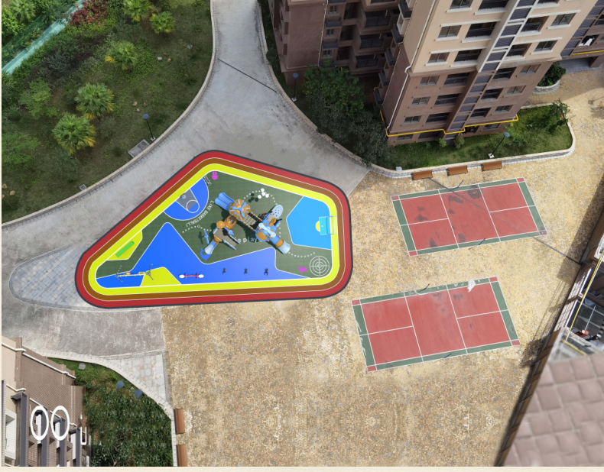
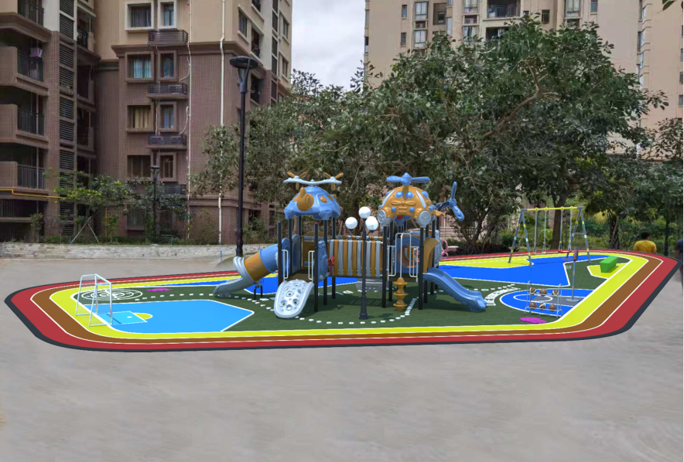
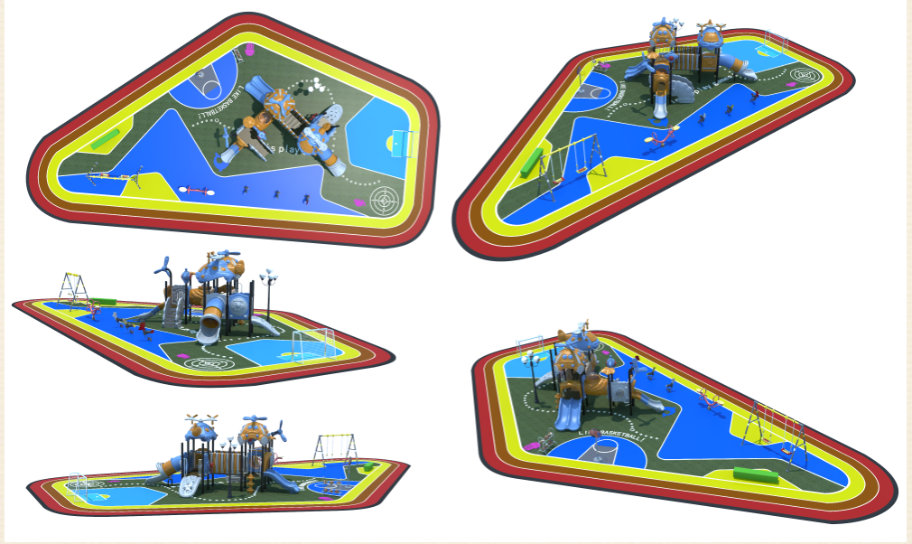

三、施工要求
（一）工程要求质量等级：合格。工程质量按设计施工图纸及国家相应规范进行施工，竣工验收达到国家相应标准。
（二）施工企业中标后，必须按响应文件中施工方案安排专业人员履行项目相关工作，做好项目安全生产，确保项目质量。
（三）接中标通知后，按合同约定的开工时间，必须安排施工队伍进场施工，逾期1天，将作弃权处理。
（四）严格按图施工，严格执行《建筑施工安全技术规范》。
（五）工程使用的主要材料应附有出厂合格证明、试验报告，并且符合现行国家行业标准或规定，场地处理用料对人体健康安全。否则，采购人（或建设单位）有权拒绝使用，并由承包人承担由此造成的损失。
（六）在保修期内，对工程的质量负保修责任。

四、供应商资格要求
1.供应商应当是具有合法经营资格的法人或其他组织，提供有效的企业法人营业执照（或事业法人登记证）或者其他组织的营业执照复印件；
2.供应商经营范围包含体育运动器材制造、销售，塑料弹性材料、塑胶跑道专用橡胶颗粒分装、销售，体育运动场地施工、维护、保养。

五、支付方式
项目款分三期支付：第一期：自签订合同后15个自然日内，按合同总价60%支付首期；第二期：项目进度达60%，按合同总价35%支付；第三期：按合同总价5%预留项目质保金,质保期到期后支付。

六、争议的解决
（一）如因产品的质量问题发生争议，由法定的质量技术鉴定机构进行质量鉴定，双方应当服从该鉴定的结论；
（二）若执行合同的过程中发生纠纷，双方当事人应当及时协商解决；协商不成时，可向合同签订地人民法院提起诉讼。

附件：工程清单

